Épilepsie
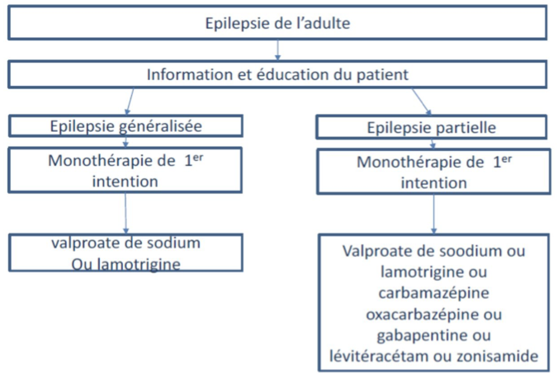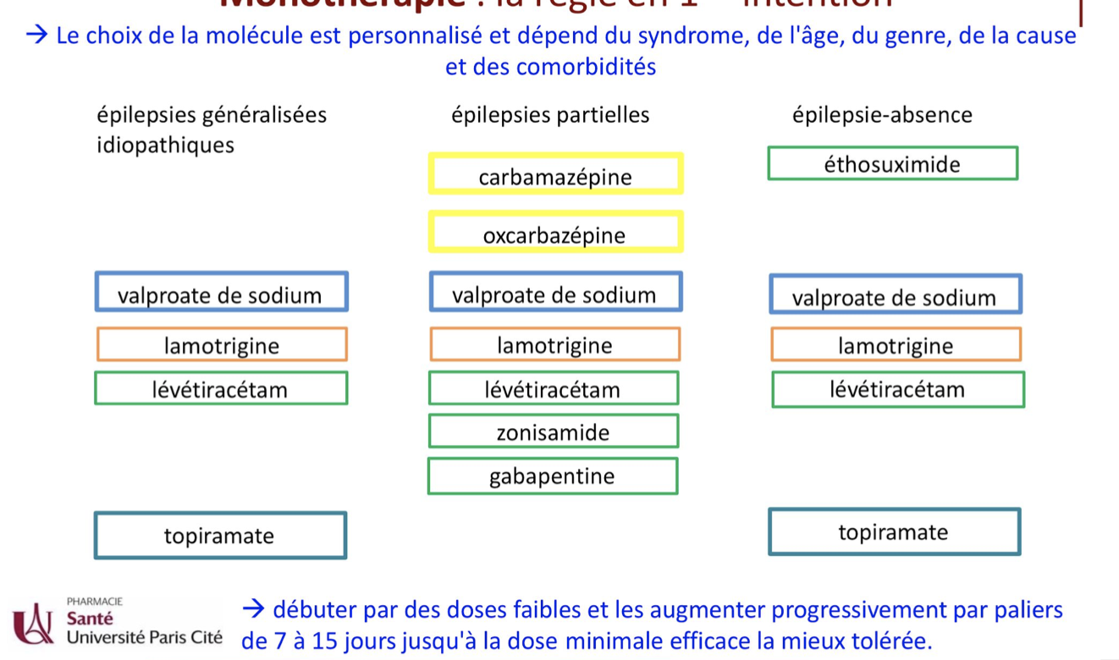
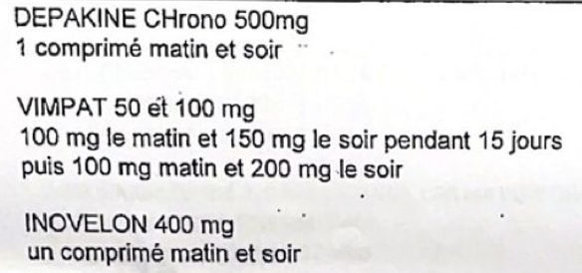  Épilepsie : au moins 2 crises ttt  Instauration progressive avec palier pour poso min efficace  Carnet de suivi : chaque crise, son intensité, facteurs déclenchants  Ordonnance recevable à condition que le patient signe une attestation d’information partagée « formulaire d’accord de soin) actualisé en janvier 2025 (mais pas de pb jusqu’au 30 juin) pour les hommes et les femmes en âge de procréer épileptiques  Contraception obligatoire en théorie si rapport car tératogène | INOVELON : Rufinamide (syndrôme Lennox Gastaut)  Commencer par mono puis bi puis tri selon âge, trithérapie et on est en train d’augmenter le VIMPAT => à garder à vie / OBSERVANCE TRES IMPORTANTE  TTT de 1 an => conseiller d’aller voir le neuro dans les 3 mois  On attend d’augmenter le ttt après les crises  MHD / éviter facteurs déclenchants / carnets de suivi des crises conseil ETP  DEPAKINE : Acide valproïque différents DEPAKINE chrono / inhibiteur des CYP  Attestation d’information partagée : H et F  Présenter ordo initiale/ AIP/ ordo renouvellement  SI la patiente ne représentent aucun risque de grossesse ou stérilité => prescription par tout médecin  VIMPAT : Lacosamide : ttt crise partielles et généralisées  Suivi bio et clinique : carnet de crises/ troubles digestifs/ NFS/ troubles visuels  Être régulier dans les prises  Sommeil régulier/ éviter facteurs favorisants les crises (jeux vidéo, aliments, drogues, plantes)  Prévenir risque de traumatique pdt crises : mobiliers sans arrêtes, literie basse  Interdit : plongée, escalades, tir sportif, parachute, /!\ baignade et équitation
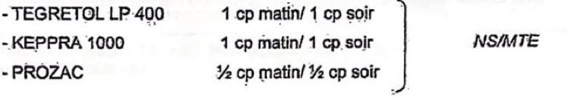 | Renouvellement donc acceptable, pas de prescripteur initial spécifique,  TEGRETOL : carbamazépine LP : femme : attestation d’information partagée mais en fait vu l’âge pas besoin (tératogène); inhibiteur enzymatique / MTE donc att aux générique rester sur princeps  KEPPRA : lévétiracétam : antiépileptiques  Fluoxétine : dépression
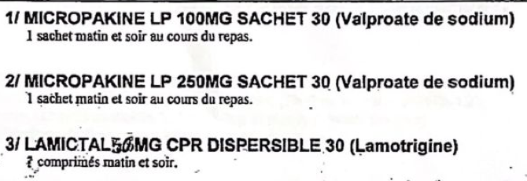 | Épilepsie chez l’enfant :  Bithérapie épilepsie généralisée => prescription souvent pour retard mentale associé  Ttt AMM compatible avec âge/ Sensibiliser famille pour les crises, minimiser conséquence  Micropakine : PIH neuro et pédiatre  En ALD pour épilepsie  Buccolam : solution buccale avec dose selon âge
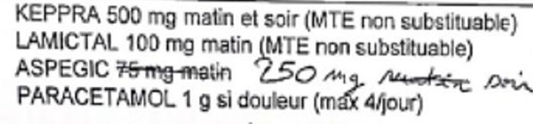 | IM avec la pilule et Lamictal car inducteur du CYP (/!\ contraceptifs  Risque cutané : lamotrigine (+ fréquent chez enfants et risque ++ si ATCD)
Parkinson
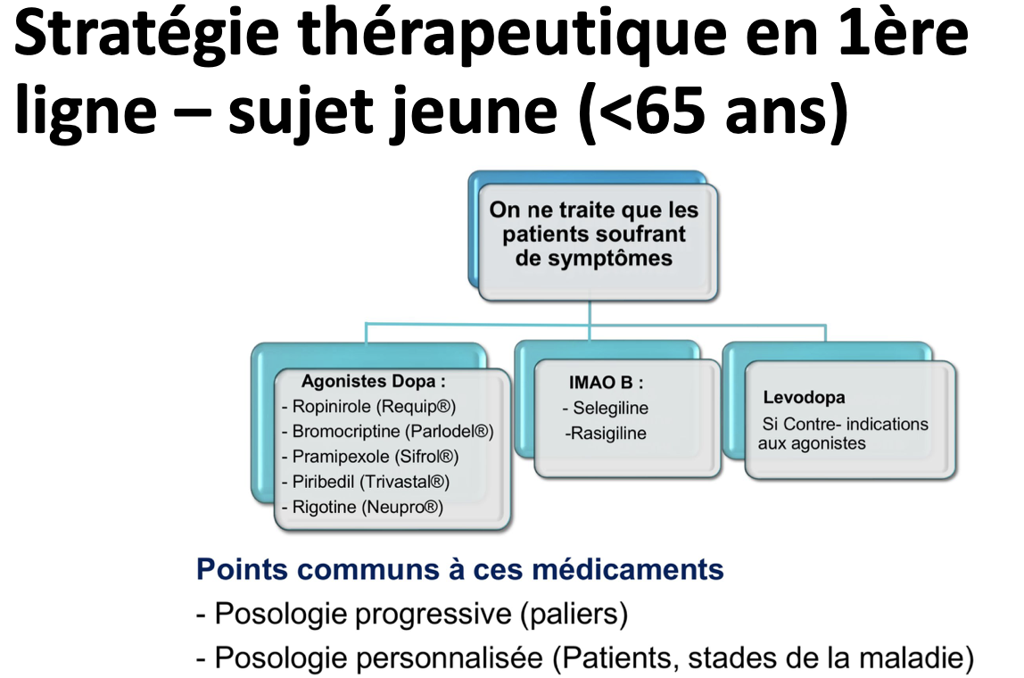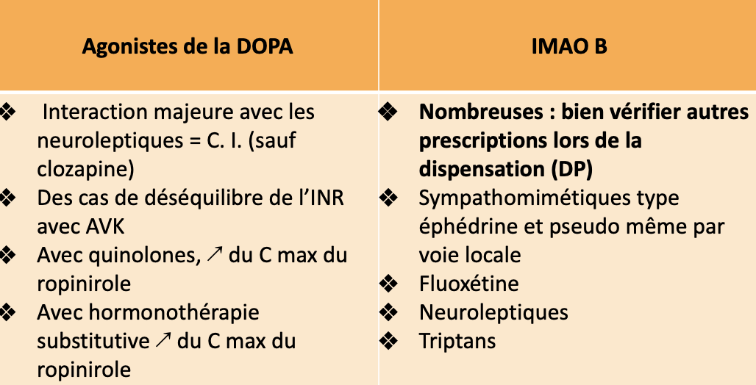
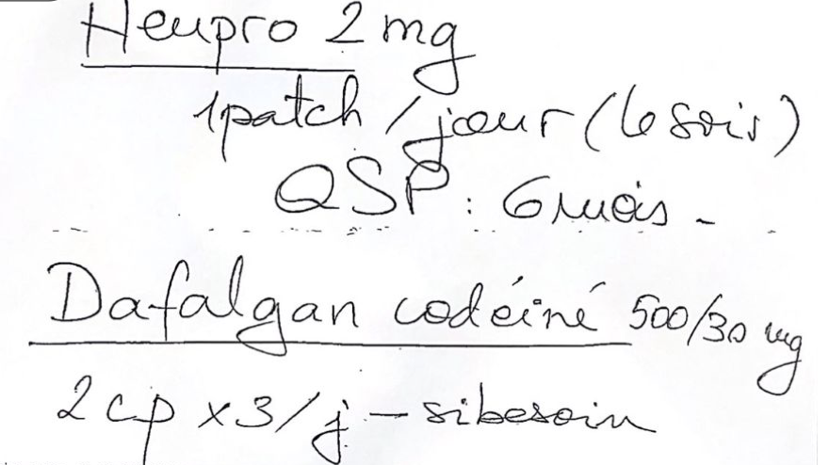 | Agoniste dopaminergique D2 like non dérivé de l’ergot de seigle  Ttt si symptômes  EI : nausées vomissement, somnolence, ADDICTION  Dompéridone ne passe pas la BHE  Si ca lui convient, on garde ça pour passer si besoin à la lévodopa
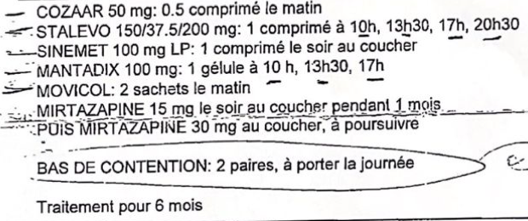  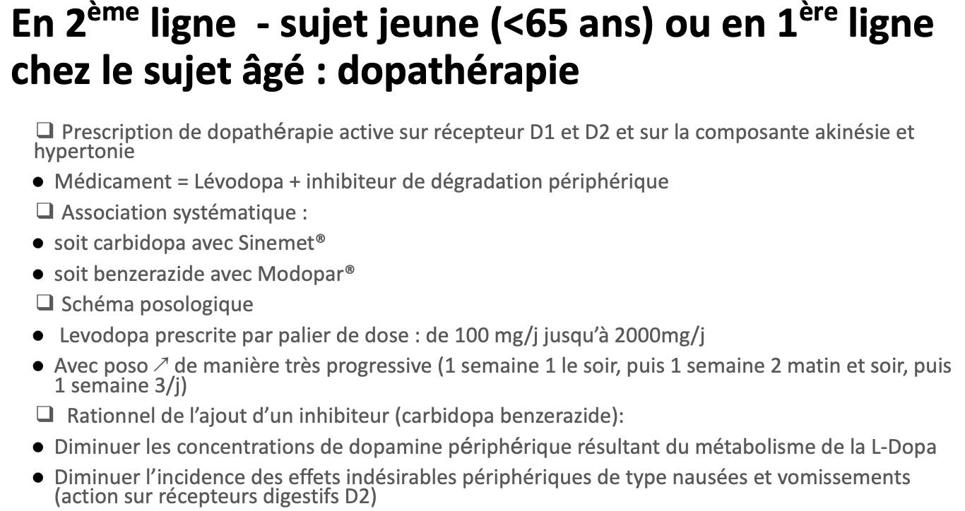  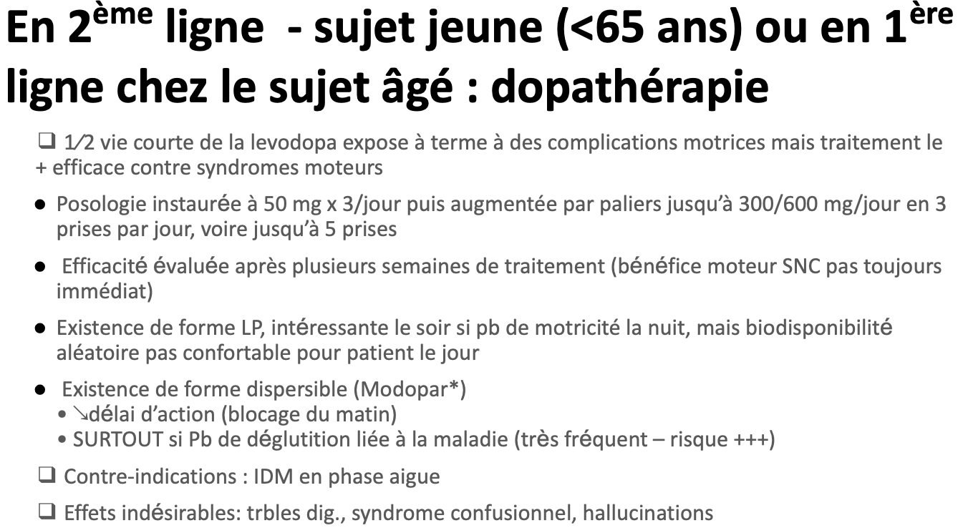 | Ordonnance recevable ALD 30 / 74 ans dopathérapie  COZAAR : losartan : inhibiteur à l’angiotensine II  Stralevo : levodopa  Sinemet LP : levodopa : au coucher (à prendre pendant la nuit)  Mantadix : amantadine : antiparkinsonien dopaminergique  L dopa : coloration brune urine  Conseils au patient  • Expliquez au patient et à son entourage les effets indésirables et + particulièrement les risques les + importants liés à la prise :  ● Somnolence et Conduite automobile  ● Troubles du Comportement : compulsion au jeu, hypersexualité  ● C’est sur ceux là que se cible en 1ère ou 2ème dispensation l’accompagnement pharmaceutique  • L’hypotension orthostatique = composant constante des traitements  • Gardez une démarche +++ vis-à-vis de l’intérêt de la prescription et du respect de la démarche du neurologue  • Observance essentielle  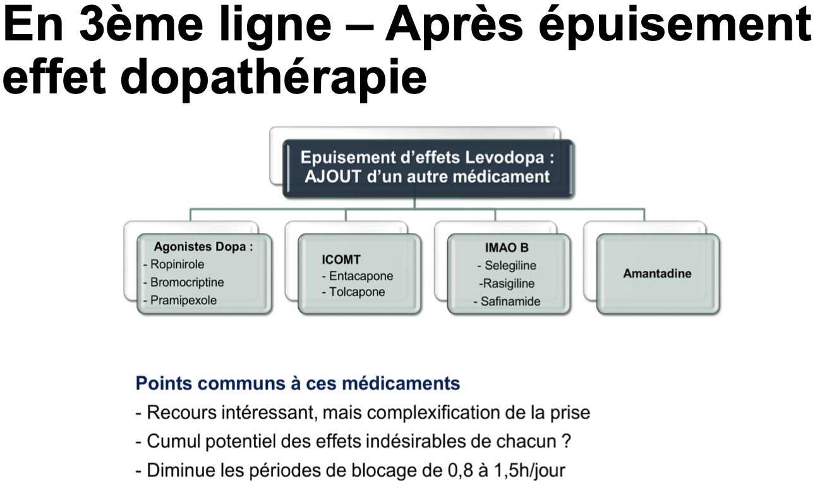
  Pompe à apomorphine  Agoniste dopaminergique injectable à t1/2 courte  Indications :  - Relais d’un traitement par injections SC intermittentes répétées (>7/j)  - Relais d’un traitement dopaminergique per os  - ↗ progressive des poso : 0,5 mg/H puis 1 puis 1,5  Avantages :  - Améliore les fluctuations motrices et les dyskinésies, même après plusieurs années d'utilisation  - Réduction durée des phases OFF : 50-70%  - Réduction durée dyskinésie en phase ON : 60%  - Réduction dose moyenne quotidienne de L-dopa: 20-80%  En pratique :  - Souvent 2 doses/j différentes avec doses + faibles la nuit  - Prévention des nausées par Dompéridone  - Nécessite aide d’un prestataire  - Hospitalisation à initiation du traitement  Inconvénients :  - EI : cutanée (infections du site d’injection) + nodules au point d’injection → devenu + rare avec nouvelles dilutions  - thrombose veineuse,  - E.I.psychique (hallucination, délire, psychose, troubles cognitifs),...  - Contre-indications : Insuffisance hépatocellulaire | Pompe pas délivrée à l’officine mais cartouches oui  Initiation de ttt à l’hôpital  55 et dose forte  Effets on/off : Fractionner les doses pour essayer de diminuer les effets  Modopar prescrit  Clozapine : NFS/ pas de délivrance si pas de carnet de suivi  NL : antagonistes dopaminergiques

